W lesie iglastym | I barskogen
Lasy dzielą się na liściaste, iglaste i mieszane, w zależności od tego, jakie rosną w nich drzewa. Jesienią widać duże różnice między lasem liściastym a iglastym. Igły są tak samo zielone, zaś liście zmieniają kolory, zanim opadną.

Las świerkowy | Granskogen
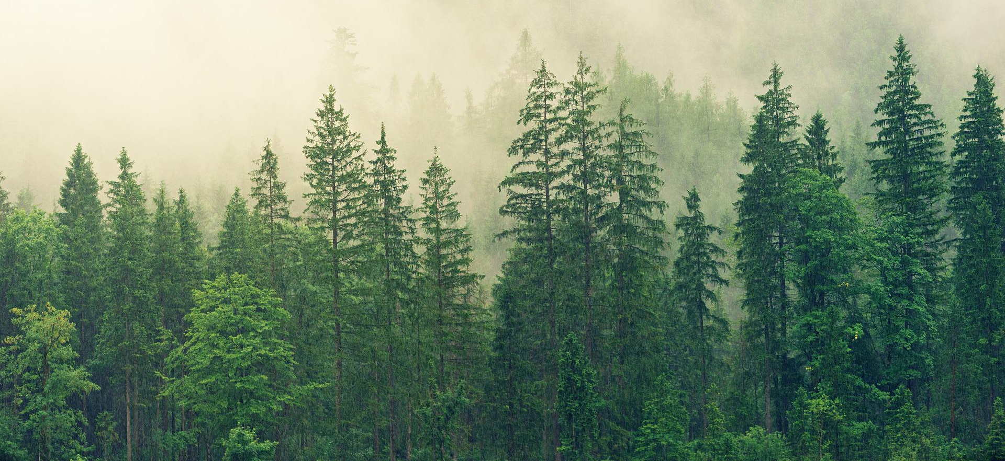
Granskog kilde: pixabay.com / user: jplenio
W lesie świerkowym jest zwykle półmrok. Pod drzewami zobaczyć można mchy i paprocie.
Świerki kwitną co roku, ale raz bardziej, a raz mniej. Na czubkach drzew widać wtedy czerwone żeńskie kwiaty. Kwiaty męskie są mniejsze i położone bliżej pnia. W słoneczne dni kwiaty otwierają się i uwalniają pyłek. Pyłek z męskich kwiatów osiada na kwiatach żeńskich i dochodzi do zapylenia.
Pod koniec lata z kwiatów rozwijają się szyszki. Wewnątrz szyszek znajdują się nasiona. Kiedy szyszka dojrzeje, nasiona wypadają i z wiatrem opadają na ziemię. Z niektórych nasion wyrastają nowe świerki.
Jeśli kora świerku ulegnie uszkodzeniu, wypływa w tym miejscu żółtawy kleisty płyn zwany żywicą. Żywica szybko zastyga na powietrzu. Po wielu tysiącach lat z żywicy powstaje bursztyn!

gran | świerk
kongler | szyszki
pollen | pyłek
bark | kora
mose | mech
bregn | paproć
frø | nasiona
pollinering | zapylanie
kvae | żywica
rav | bursztyn
barskog | las iglasty
løvskog | las liściasty

Las sosnowy | Furuskogen
Sosny mają długie, mocne gałęzie oraz długie igły. W lesie sosnowym jest dużo jaśniej, niż w świerkowym. Można tam spotkać borówki, wrzosy i drobne kwiatki o nazwie siódmaczek leśny. Sosny rosną niemal w każdych warunkach. Potrafią wyrosnąć choćby w skalnej szczelinie. Młode sosenki to ulubiony przysmak łosi. Niestety, obgryzione drzewa często potem wyrastają krzywo.
W starych sosnach jest bardzo dużo żywicy. Takie drewno nazywamy karpiną. Doskonale nadaje się ono na opał. Drewno sosny to też doskonały materiał budowlany. Z sosny zbudowane są wszystkie stare norweskie kościoły słupowe. Aby drewno było odporne na deszcz i nie gniło, należy je zaimpregnować, czyli pomalować specjalnym impregnatem lub żywicą.
kvae | żywica
skjev | krzywy
tyttebær | borówki
råtne | gnić
stavkirke | kościół słupowy
skogstjerne | siódmaczek
greiner | gałęzie
tyri | karpina
lyng | wrzos
elg | łoś
impregnere | impregnować
furu | sosna

siódmaczek |skogstjerne  Skogstjerne - Arnstein Rønning, CC BY-SA 3.0, via Wikimedia Commons | wrzos | lyng  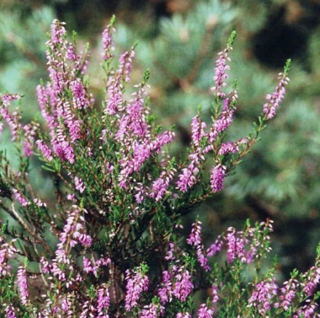  Røsslyng - bdk, CC BY-SA 3.0, via Wikimedia Commons | borówka | tyttebær  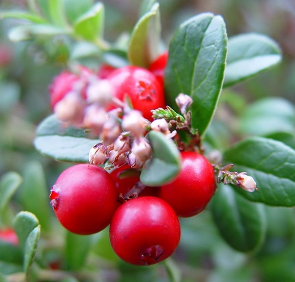  Tyttebær - Philip Gabrielsen, CC BY-SA 4.0, via Wikimedia Commons
Paproć | bregn  Hengeving - de:Benutzer:Griensteidl, CC BY-SA 3.0, via Wikimedia Commons | mech | mose  Mose - Bjoertvedt, CC BY-SA 3.0, via Wikimedia Commons | żywica | kvae  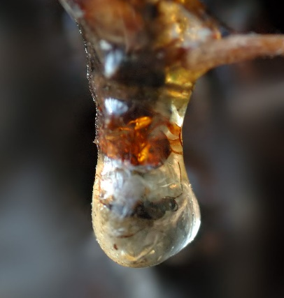  Kvae - André Karwath aka Aka, CC BY-SA 2.5, via Wikimedia Commons

Budowa drzewa | Treets oppbygning
Każde drzewo ma: korzenie, pień, gałęzie i liście. Pnie mogą być różnej długości i kształtu. Gałęzie drzewa tworzą koronę. Kora drzewa chroni je przed wysychaniem, owadami i uszkodzeniami. Jeśli usuniemy korę, drzewo zginie.
Wiek drzewa można określić licząc pierścienie na ściętym pniu.
blader | liście
røtter | korzenie
stamme | pień
bark | kora
årringer | pierścienie
insekter | owady
stubbe | pieniek
greiner | gałęzie

Zwierzęta w lesie iglastym | Dyr i barskogen
Ptaki: krzyżodziób sosnowy (furukorsnebb), włochatka zwyczajna (perleugle), rudzik (rødstrupe), dzięcioł czarny (svartspett), rybołów (fiskeørn), drozd (måltrost)
dzięcioł czarny | svartspett  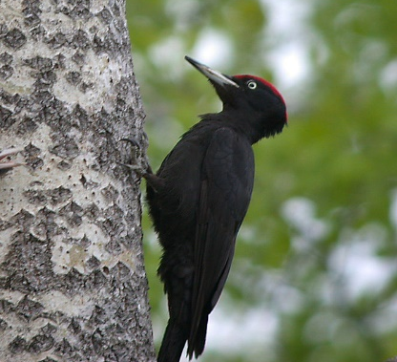  Svartspett - Alastair Rae from London, United Kingdom, CC BY-SA 2.0, via Wikimedia Commons | drozd | måltrost  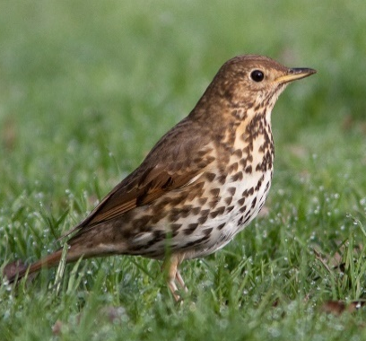  Måltrost - Phil McIver, CC BY-SA 2.0, via Wikimedia Commons | krzyżodziób | furukorsnebb  , Furukorsnebb - Marton Berntsen, CC BY-SA 3.0, via Wikimedia Commons
Rybołów | fiskeørn  Fiskeørn - NASA, Public domain, via Wikimedia Commons | łochatka | perleugle  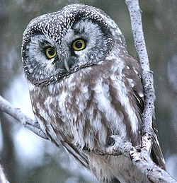  Perleugle - Mdf, CC BY-SA 3.0, via Wikimedia Commons | rudzik | rødstrupe  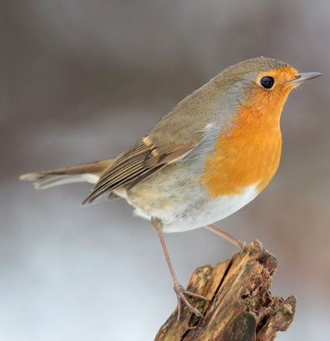Rødstrupe - PeterRohrbeck, CC BY-SA 4.0, via Wikimedia Commons

Roślinożercy w lesie | Planteetere i barskogen
W lesie iglastym napotkać można wiele zwierząt roślinożernych, na przykład:
bobry (bevere), jelenie (hjorter), łosie (elger) i sarny (rådyr)
łoś | elg  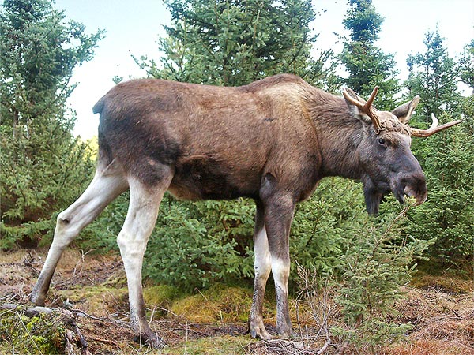  Elg - C.Schultz, Public domain, via Wikimedia Commons | jeleń | hjort  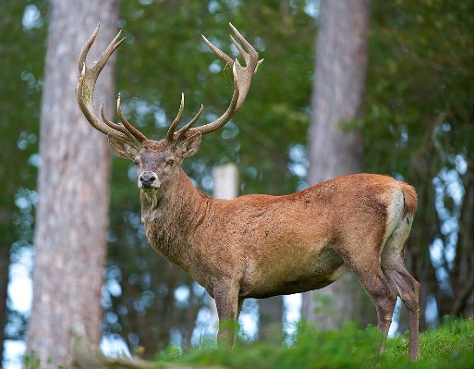  Kronhjort - Lviatour, CC BY-SA 3.0, via Wikimedia Commons
bóbr | bever  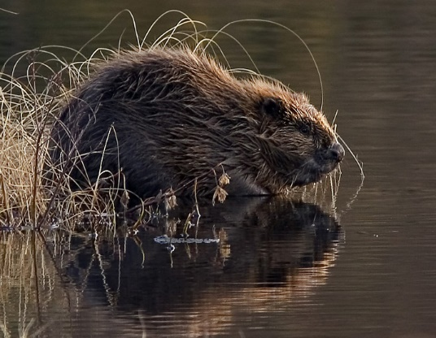  Bever - Per Harald Olsen, CC BY-SA 3.0, via Wikimedia Commons | sarna | rådyr  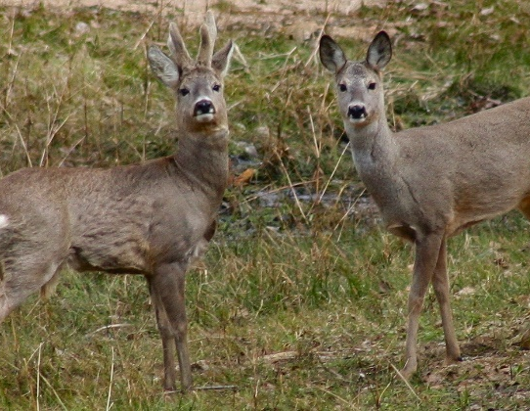  Rådyr - No machine-readable author provided. Jojo assumed (based on copyright claims)., CC BY-SA 3.0, via Wikimedia Commons

Ważne pojęcia: gevir – poroże. brunsttid – ruja czyli czas, kiedy zwierzęta łączą się w pary, by spłodzić potomstwo.. næringsnett – sieć pokarmowa, czyli wspólne zależności pokarmowe zwierząt i roślin.
bever | bóbr
hjort | jeleń
elg | łoś
rådyr | sarna
gevir | poroże
brunsttid | ruja
næringsnett | sieć pokarmowa

Drapieżniki i ich ofiary w lesie | Rovdyr og byttedyr i skogen
Niedźwiedź | bjørn  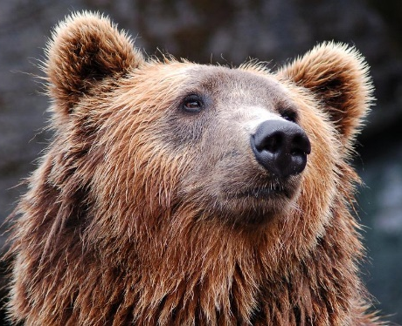  Brunnbjørn – Bilde: pixabay.com / user: pexels | kuna leśna | mår  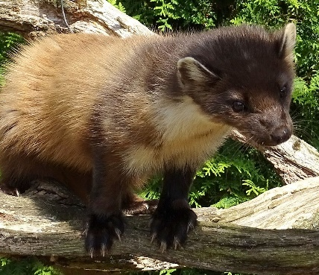Mår - SurreyJohn, CC BY-SA 4.0, via Wikimedia Commons | gronostaj | røyskatt  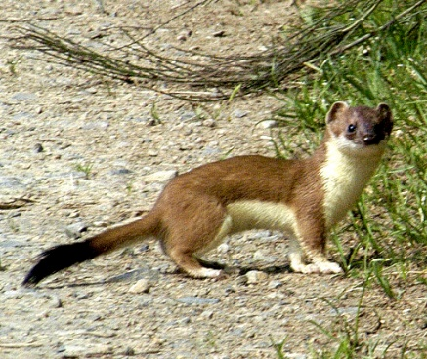Røyskatt - James Lindsey at Ecology of Commanster, CC BY-SA 2.5, via Wikimedia Commons
łasica | snømus  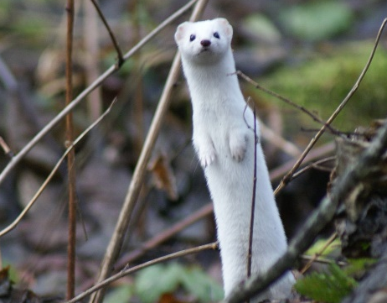 Snømus - Stormbringer76, CC BY-SA 3.0, via Wikimedia Commons | wilk | ulv  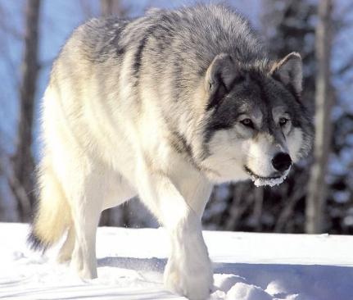 Ulv - Chris Muiden, CC BY-SA 3.0, via Wikimedia Commons | ryś | gaupe  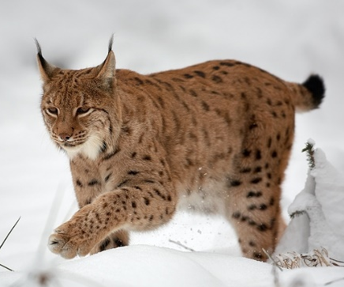Gaupe - Martin Mecnarowski, CC BY-SA 3.0, via Wikimedia Commons

gaupe | ryś
ulv | wilk
bjørn | niedźwiedź
snømus | łasica
mår | kuna
røyskatt | gronostaj

Zadanie 1. Znajdź polskie słowa z tekstu
W | R | Z | O | S | L | P | W | S | I | Ó | D | M | A | C | Z | E | K
T | S | B | E | W | M | I | E | S | Z | A | N | Y | L | S | K | P | B
J | Z | Ó | E | I | G | L | A | S | T | Y | V | Ż | Ł | Y | O | I | O
J | Y | B | Z | E | P | O | R | O | Ż | E | L | G | V | M | R | E | R
E | S | R | D | R | B | U | R | S | Z | T | Y | N | J | K | Z | R | Ó
L | Z | A | R | K | T | W | Ł | O | C | H | A | T | K | A | E | Ś | W
E | K | G | O | L | I | Ś | C | I | A | S | T | Y | W | R | N | C | K
Ń | A | Y | Z | B | B | N | A | S | I | O | N | A | F | P | I | I | I
Z | J | M | D | Ó | Ę | S | O | S | N | A | F | A | C | I | E | E | N
B | C | L | B | G | A | Ł | Ę | Z | I | E | E | M | V | N | H | N | A
K | M | N | R | U | J | A | R | U | D | Z | I | K | M | A | Ą | I | H
K | R | Z | Y | Ż | O | D | Z | I | Ó | B | O | G | E | B | Ł | E | V
Ś | W | I | E | R | K | Y | K | O | R | A | K | L | C | W | L | A | B
P | A | P | R | O | Ć | S | G | M | Ł | M | T | R | H | M | E | C | H
S | V | D | A | N | I | E | L | V | O | V | R | Y | B | O | Ł | Ó | W
Ż | Y | W | I | C | A | L | A | S | Ś | P | I | E | Ń | V | H | C | G
G | R | O | N | O | S | T | A | J | Ł | A | S | I | C | A | R | Y | Ś
K | U | N | A | O | F | I | A | R | A | W | I | L | K | L | A | S | F
D | R | A | P | I | E | Ż | N | I | K | D | R | Z | E | W | O | D | T

ruja | poroże | bóbr | jeleń | łoś
bursztyn | krzyżodziób | drozd | rudzik | rybołów
włochatka | kora | gałęzie | pień | korzenie
pierścienie | żywica | borówki | drapieżnik | wrzos
sosna | świerk | siódmaczek | karpina | ofiara
szyszka | mech | paproć | nasiona
las | liściasty | iglasty | mieszany
ryś | kuna | łasica | gronostaj

Zadanie 2. Znajdź norweskie słowa z tekstu
I | N | S | E | K | T | E | R | M | D | E | U | M | O | S | E | K | G | R | M
P | F | T | Y | T | T | E | B | Æ | R | Ø | T | T | E | R | P | U | O | W | Å
B | U | S | N | Ø | M | U | S | H | I | M | P | R | E | G | N | E | R | E | R
P | R | V | S | U | D | R | B | V | Å | L | L | T | Q | L | I | L | N | R | T
O | U | L | I | Y | F | S | V | A | R | T | S | P | E | T | T | G | X | Ø | P
L | K | L | Y | N | G | U | U | J | R | V | P | R | T | Y | R | I | H | D | B
L | O | V | E | E | T | T | E | Z | I | D | O | E | T | B | X | K | D | S | A
E | R | Ø | Y | S | K | A | T | T | N | P | L | A | H | G | V | Z | F | T | R
N | S | R | M | G | B | B | R | E | G | N | L | S | T | A | M | M | E | R | K
R | N | N | Z | D | I | X | J | O | E | F | I | G | Z | U | L | V | G | U | W
Y | E | J | H | G | Q | O | H | B | R | U | N | S | T | T | I | D | E | P | G
W | B | V | K | W | P | Z | A | M | S | T | E | D | F | U | R | U | V | E | M
P | B | J | Ø | R | N | G | C | M | A | H | R | A | V | N | K | M | I | Q | Å
A | F | I | S | K | E | Ø | R | N | B | U | I | P | B | Y | J | P | R | M | L
B | A | R | S | K | O | G | A | U | P | E | N | B | C | K | P | U | I | O | T
G | R | I | U | K | E | O | R | K | D | I | G | B | E | V | E | R | S | M | R
R | Å | T | N | E | S | K | O | G | S | T | J | E | R | N | E | N | O | U | Ø
M | S | G | R | A | N | S | T | A | V | K | I | R | K | E | A | M | T | R | S
H | J | O | R | T | K | G | K | V | A | E | Q | N | B | L | A | D | E | R | T
F | R | Ø | G | R | E | I | N | M | E | K | O | N | G | L | E | O | H | A | A

gran | kongle | pollen | bark | mose
bregn | frø | pollinering | kvae | rav
barskog | furu | tyttebær | råtne | stavkirke
skogstjerne | grein | tyri | lyng | impregnere
elg | blader | årringer | røtter | stamme
insekter | furukorsnebb | rødstrupe | fiskeørn | måltrøst
svartspett | hjort | bever | bjørn | mår
ulv | gaupe | røyskatt | snømus | gevir
brunsttid

Zadanie 3. Zgadnij. Wpisz słowa po polsku i po norwesku.
- ………………………… …………………………
Gęsty płyn wydzielany przez drzewa iglaste. Po zastygnięciu tworzy bursztyn.

- ………………………… …………………………
Chroni drzewo przed wysychaniem i owadami.

- ………………………… …………………………
Niewidoczna część drzewa znajdująca się pod ziemią.
- ………………………… …………………………
Niewielki ptak o pomarańczowym gardziołku, często spotykany w norweskich i polskich lasach.

- ………………………… …………………………
Popularne drzewo iglaste. Używane jako dekoracja bożonarodzeniowa, czyli choinka.

- ………………………… …………………………
Widać je na przeciętym pniu. Na ich podstawie określa się wiek drzewa.

- ………………………… …………………………
Pożyteczny ptak, który żywi się owadami wydłubanymi z kory drzewa. Nazywany lekarzem drzew.

Kilder:
Gaia 6
Yggdrasil 6
Wikipedia
Det norske leksikon

